**Спасибо всем, кто выполнил задания с душой и творчески, привлек своих родителей! «Vivre de joie» - радоваться жизни – характерная черта французов, а теперь, я надеюсь, появится и у вас.**

***Мы начнем говорить об исторических местах***

## Nous  allons parler des chateaux  de la Loire (перевод текстов)

## https://cdn.xplorer.co.il/users/group3/ebreiman/misc/xplorer_130652686317931844.jpg

La vallée de la Loire, connue comme *« Le Jardin de la France »* a été la résidence favorite des Rois de France durant la Renaissance. Ce sont des édifices pour la plupart bâtis ou fortement remaniés à la renaissance française, à un moment où le pouvoir royal était situé sur les rives du fleuve, de ses affluents où à proximité de ceux-ci (XVe et XVIe siècles). La plupart des châteaux puisent néan-moins leurs origines dans le Moyen Âge dont ils conservent des traits architecturaux importants. La concentration en monuments remarquables dans cette région a justifié le classement du Val de Loire en patrimoine mondial de l'humanité par l'UNESCO.

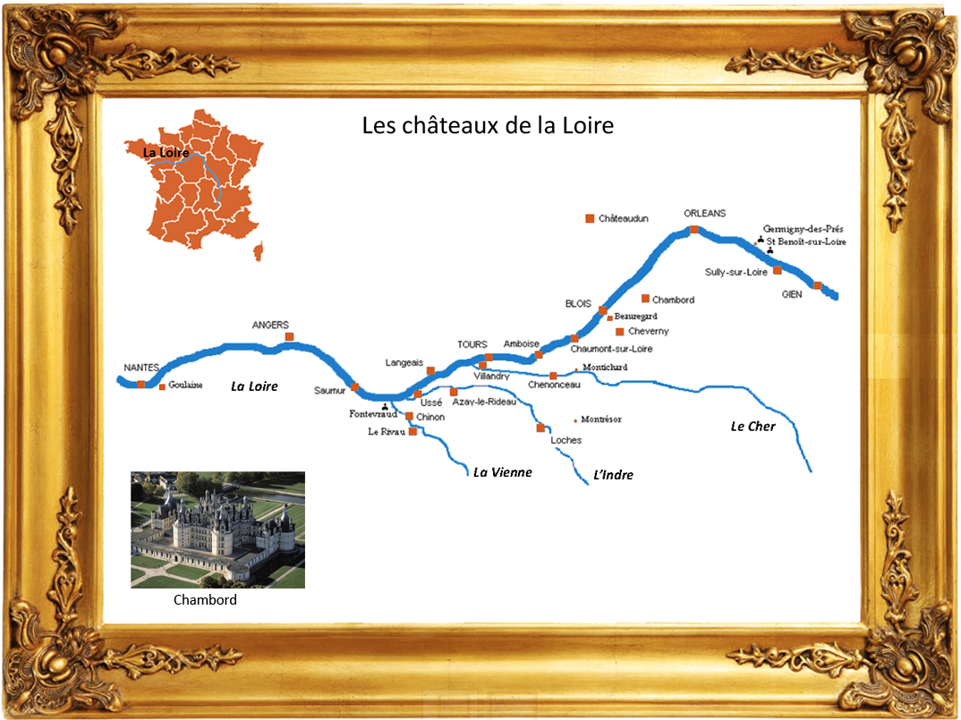

Grace à ces chateaux,  la Loire est le plus beau fleuve de  la France. Ces chateaux sont  les patrimoines  du monde ,viola pourquoi   ils attirent beaucoup de touristes de tous les coins du monde et chacun a envie d être les hôtes d’un authentique chatelain.

***Faisons un voyage à la Valée des rois et après cela vous devez faire un teste (перевод текстов).***

***Château d'Amboise***

A l'aube de la Renaissance, la puissante forteresse médiévale d'Amboise cède la place à une résidence royale sous les règnes des Rois de France Charles VIII et François I. La Cour, nombre de lettrés et d'artistes européens y séjournent à l'invitation des souverains à l'exemple de Leonardo da Vinci qui repose dans la Chapelle du Château.  Ce haut-lieu de l'Histoire de France possède une exceptionnelle collection de mobilier gothique et Renaissance qui témoigne du raffinement artistique de la première Renaissance française. Après la visite des logis royaux et des imposantes tours cavalières, la promenade se prolonge dans de beaux jardins panoramiques qui dominent la Loire.

***Château de Blois***

Le château royal de Blois fait partie des châteaux de la Loire. Il est la résidence favorite des rois de France à la Renaissance. Situé au cœur de la ville de Blois, sur la rive droite de la Loire, le château royal de Blois réunit autour d’une même cour un panorama de l’architecture française du Moyen Âge à l’époque classique qui en fait un édifice clef pour la compréhension de l'évolution de l'architecture au fil des siècles.

***Château de Villandry***

Le château de Villandry est connu pour ses six jardins : son donjon domine en effet le potager décoratif, le jardin d'ornement planté de hauts buis, le jardin d'eau de type « classique », le « jardin du soleil », le « labyrinthe de charmilles », et le jardin des simples c'est-à-dire des plantes aromatiques et médicinales, traditionnel au Moyen Âge. Les jardins du château sont la reconstitution à partir de textes anciens d'un jardin à la française du XVIe siècle.

***Château d’Azay-le-Rideau***

Décrit par Balzac comme « un diamant taillé à facettes serti par l’Indre », Azay-le-Rideau est l'un des châteaux les plus célèbres de la Loire. Le château d'Azay-le-Rideau est construit dans les premières années du règne de François I, par Gilles Berthelot, un riche financier. De nos jours, le château d'Azay-le-Rideau offre en plus une magnifique collection de tapisseries françaises et flamandes des XVIe et XVIIe siècles. Un appartement, où aurait été reçu le roi Louis XIII, contient un mobilier et des tableaux tout à fait intéressants.

***Château d’Ussé***

Le château présente deux styles architecturaux, l'un d'inspiration médiévale et gothique et l'autre de la Renaissance. Charles Perrault se serait inspiré de ce château pour le conte de *la Belle au bois dormant*. Le château en contient  une mise en scène, installée le long du chemin de ronde, grâce à un ensemble de statues de cire.

***Château de Chenonceau***

Bâti en 1513 par Katherine Briçonnet, embelli par Diane de Poitiers puis Catherine de Médicis, sauvé pendant la Révolution française par Louise Dupin, il est aussi surnommé « château des Dames ». Château meublé, décoré de rares tapisseries et peintures anciennes, fleuri à chaque saison, c'est le monument historique privé le plus visité de France, serti de plusieurs jardins d'agrément, un parc et un domaine viticole.

***Château de Chambord***

Le château de Chambord est construit au cœur du plus grand parc forestier clos d’Europe, il s'agit du plus vaste des châteaux de la Loire. Il bénéficie d'un jardin d'agrément et d'un parc de chasse. L'origine du château actuel remonte au XVIe siècle et au règne du roi de France François I qui supervise son édification à partir de 1519. Cette nouvelle « merveille du monde » est destinée à immortaliser son constructeur, François I, le « prince architecte ». Partout on trouve l’emblème royal de François I – la salamandre.  Il n'existe aucun document stipulant le nom de l'architecte du château, néanmoins, il est probable que Vinci participe à sa conception. En effet, parmi les dessins de Vinci, on a retrouvé notamment des escaliers à double-hélice. Le cerf et le sanglier sont les espèces emblématiques de la forêt de Chambord.

***1.teste***

**Q1**. Quelle est la particularité du château de Blois ?

**A.** Il offre un panorama de l'architecture française du Moyen-Age jusqu'à l'époque classique

**B.** Il ne possède pas de chapelle en son sein **C.** Seul château de la Loire à être au coeur d'une ville

**Q2.** Dans la chapelle de quel château repose Léonard de Vinci ?

**A.** Chambord **B.** Chenonceau **C.** Amboise

**Неупокоева Д., Кривков К., Александрова Е., Клепиков Д., Кутявина С., Бурков А., Чусовкова С.** - **нет второго задания.** **Присылать не надо. Сроки вышли.**

**Задания должны выпол-нять в установленные сроки, с оценками озна-комлю после выполне-ния этого задания. Н.А.**

**Наскина П. и Баранов И. - нет ни одного задания**

**Q3.** Quel est le point fort du château de Villandry ?

**A.** Ses jardins **B.** Son mobilier **C.** Son réserve de chasse

**Q4.** Quel roi a entrepris de construire le château de Chambord ?

**A.** Henri IV **B.** François I **C.** Louis XIII

**Q5.** Quel est l'emblème royal qui parsème le château ?

**A.** La salamandre **B.** Le cerf **C.** Le sanglier

**Q6.** Pour quel élément architectural le château Chambord est-il célèbre ?

**A.** Ses donjons **B.** Son pont levis **C.** Son escalier central

**Q7.** Quel château a inspiré Charles Perrault pour le conte de la Belle au bois dor-

mant?

**A.** Ussé **B.** Azay -le-Rideau **C.** Chenonceau

**2. Напишите ответы письменно**

*1. Où sont situés les chateaux de la Loire? Regardez la carte de la France.  
2. A quoi étaient-ils surtout destinés?  
3. Pourquoi ses chateaux ont -ils été construits ici?  
4.  Sont -ils tous semblables?  
5.Comment sont -ils?  
6. Quel style de l’architecture et de la décoration peut-on admirer?*

**3. Найдите ответы**

1. Combien de châteaux se trouvent dans la vallée de la Loire?

2. Par quoi est célèbre le château de Cheverny?

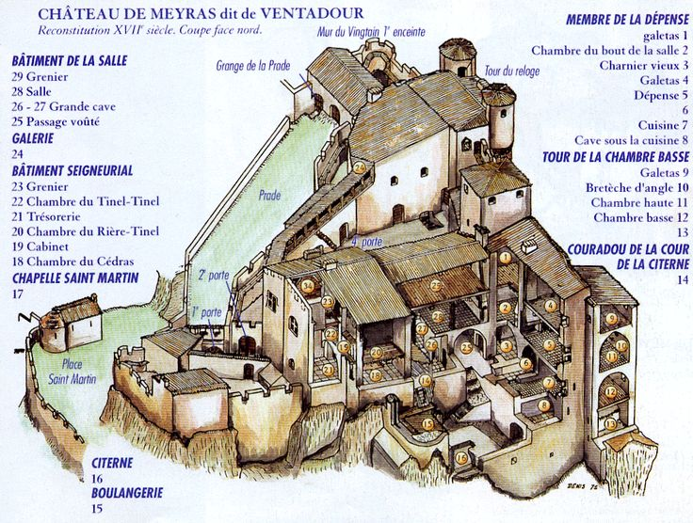**4. Выберите один**

**из замков** (не из

текстов, он не

должен быть один

и тот же у всех)

и найдите мате-

риалы о нем:

план здания,

история (краткая),

месторасположе-

ние,

способы изучения

и

посещения замка),

особенности,

эмблема

и т.д.

**Немного лексики**

**в**

**изображении**

**замка**